1. Baubewilligung für die Verlegung von Rohren als Überfahrt

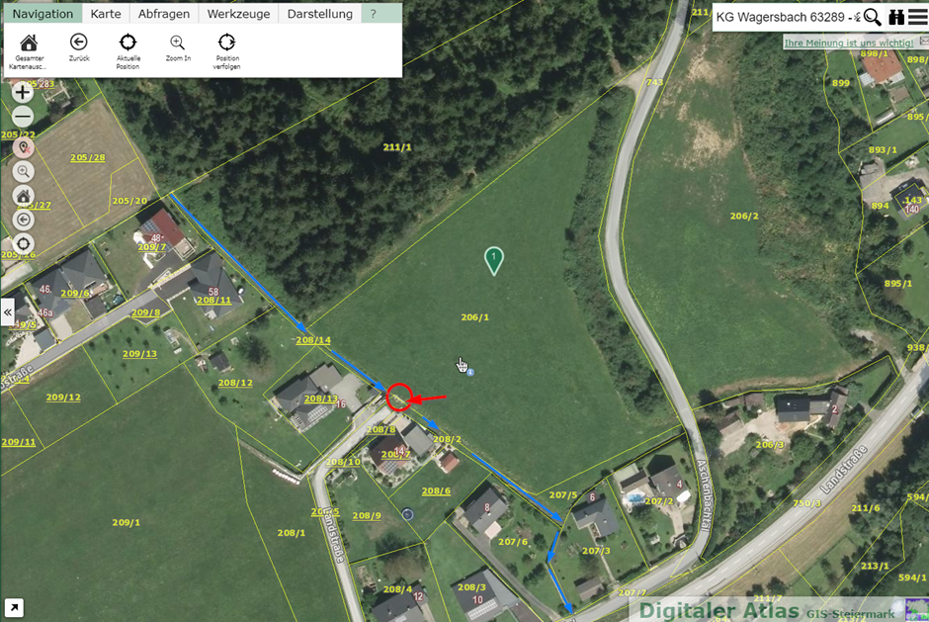

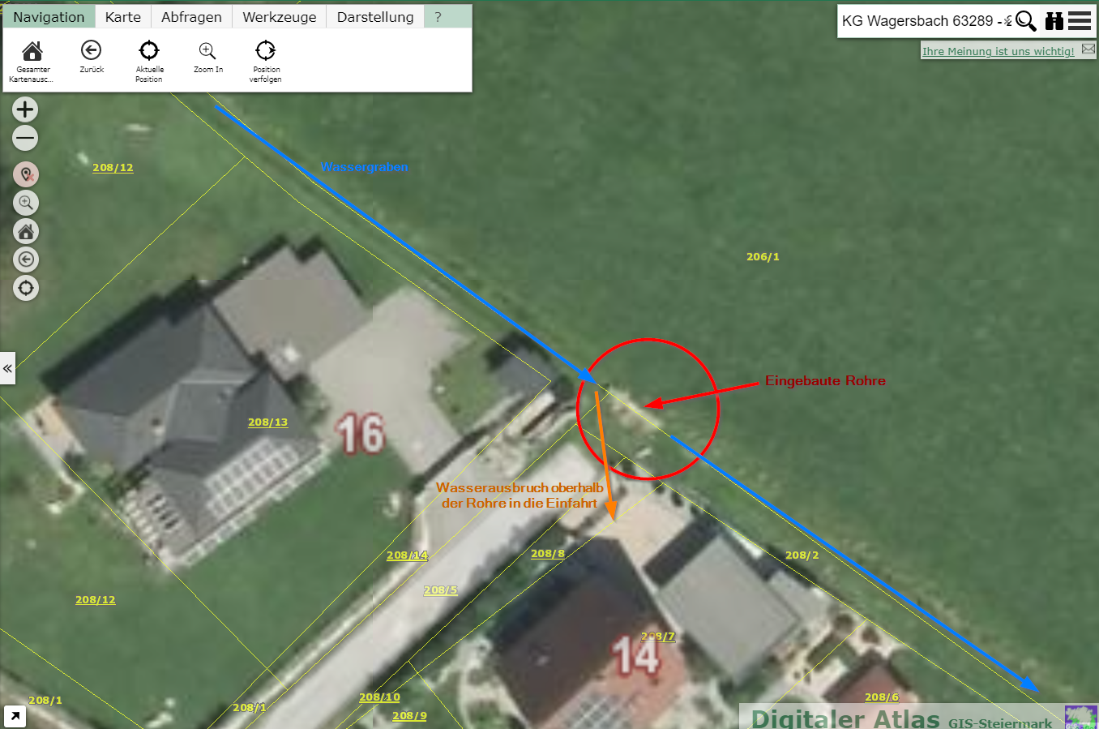Detailansicht

**Betroffene Grundstücke (Verursacher):**

|  |  |  |  |
| --- | --- | --- | --- |
| KG Name | KG Nummer | Einlagezahl | Grundstücksnummer |
| Wagersbach | 63289 | 892 | 206/1 |
| Wagersbach | 63289 | 892 | 208/2 |
| Wagersbach | 63289 | 892 | 208/14 |

**Betroffene Grundstücke (Geschädigter):**

|  |  |  |  |
| --- | --- | --- | --- |
| KG Name | KG Nummer | Einlagezahl | Grundstücksnummer |
| Wagersbach | 63289 | 892 | 208/8 |
| Wagersbach | 63289 | 892 | 208/7 |

Gegenstand meiner Anfrage, ist der Hochwasserschaden der uns am 17.08.2020 ereilt hat. Das Wasser ist oberhalb der Rohre ausgebrochen, direkt in unsere Einfahrt, in alle Lichtschächte und schließlich in den Keller eingedrungen.

Die Verlegung der Rohre fand am 04.10.2016.

**Frage 1: Wäre für die Errichtung der Überfahrt (Verlegung der Rohre) eine Bewilligung notwendig gewesen?**

**Frage 2: Wurde eine Bewilligung von Seiten der Gemeinde erteilt?**

In der Gemeindezeitung von Ostern 2021 geht aus einem Artikel folgendes hervor:  
„*Geländeveränderungen im Bauland sowie von im Freiland gelegenen Grundflächen, die an das Bauland angrenzen, sofern die Geländeveränderung im Freiland Auswirkungen im Bauland verursachen könnte. (Bei Geländeveränderungen dürfen damit verbundene Änderungen der Abflussverhältnisse keine Gefährdungen oder unzumutbare Beeinträchtigungen verursachen -§88 BauG.*)“

1. Geländeveränderung Grundstück 206/1

Das Grundstück 206/1 war bis ca. 2011 Wald und ab 2012 wurde das Gelände durch Erdaufschüttung erhöht (Auch im Bereich der heutigen Überfahrt). Durch unsere Nachbarn wurden wir darauf hingewiesen, dass es am 13.10.2011 ein Bauansuchen zum Grundstück 206/1 gegeben hat. Dabei ging es soweit ich ermitteln konnte darum, dass sämtliches Oberflächenwasser von den Grundstücken 206/1,206/2 und 207/5 in den Schiebenbach abgeleitet werden sollte.

**Frage 1: Gab es für die Geländeveränderung eine Bewilligung?**

**Frage 2: Wenn ja, hätten wir als Anrainer nicht informiert werden müssen?**

**Frage 3: War die Verlegung von Rohren für eine Überfahrt in der Bewilligung inkludiert?**

**Frage 4: Wurde in der Planung bedacht, dass eine Erhöhung des Geländes automatisch dazu führt, dass bei sehr hohen Niederschlägen das Wasser nun nach Westen (Grundstück 208/5) ausbrechen kann und somit eine Gefahr für das Anwesen Landstraße 14 entsteht?**

1. Geplante Änderungen im Flächenwidmungsplan

**Frage 1: Kann man in die geplanten Änderungen des Flächenwidmungsplans Einsicht nehmen?**

**Frage 2: Sind für die Grundstücke 209/1, 208/1 und 206/1 Umwidmungen in Bauland oder Bauerwartungsland geplant?**

**Frage 3: Gibt es Aufzeichnungen, ob die Grundstücke 209/1 und 208/1 schon einmal als Bauerwartungsland ausgezeichnet waren?**